Dodatek č. 2

k Plánovací smlouvě číslo 167/2015/PS ze dne 16. 04. 2015

ve znění dodatku č. 1 ze dne 19. 04. 2017

(číslo dodatku č. 2 v GINIS: 167/2015/PS/2, dále jen „Dodatek č. 2“)

*uzavřený níže uvedeného dne, měsíce a roku podle § 1746 odst. 2 zák. č. 89/2012 Sb., občanský zákoník v platném znění a podle § 88 zák. č. 183/2006 Sb., stavební zákon, v platném znění, mezi smluvními stranami:*

**Město Říčany**

se sídlem Masarykovo nám. 53, 251 01 Říčany

zastoupeno Ing. Davidem Michaličkou, starostou města

IČ 00240702

ID datové schránky: skjbfwd

(dále jen „**město**“)

a

**Na Fialce s.r.o.**

se sídlem Mánesova 2630/3b, 251 01 Říčany

zastoupena jednatelkou Ing. Martinou Olivovou a jednatelkou Ditou Holub

IČ 24161543

ID datové schránky: 35s5z2b

(dále jen „**investor**“)

**I.**

**Úvodní ustanovení**

Smluvní strany uzavřely dne 16. 04. 2015 Plánovací smlouvu číslo 167/2015/PS, k níž dne 19. 04. 2017 uzavřely dodatek č. 1 (dále jen „Smlouva“ ve znění dodatku č. 1).

V návaznosti na citovanou Plánovací smlouvu byla mezi smluvními stranami uzavřena dne 16. 04. 2015 Dohoda č. 168/2015/FP o poskytnutí finančního příspěvku, k níž dne 19. 04. 2017 uzavřely dodatek č. 1 (dále jen „Dohoda“ ve znění dodatku č. 1).

**II.**

**Předmět dodatku č. 2**

1. Smluvní strany souhlasně prohlašují, že jednotlivé změny stávající infrastruktury či výstavba nové infrastruktury tak, jak jsou uvedeny v článku II., odst. 2. Smlouvy, byly k datu uzavření tohoto dodatku č. 2 splněny v tomto rozsahu:
2. písm. a), tj. rozšíření a technické zhodnocení komunikace Mánesova bylo investorem beze zbytku splněno poskytnutím finančního příspěvku ve výši 870.000,- Kč (slovy: osmsetsedmdesáttisíc korun českých), který byl na účet města investorem uhrazen v plné výši dne 12. 05. 2017,
3. písm b), tj. parkoviště u ZŠ podél ulice Mánesova v počtu 23 stání bylo investorem naplněno co se týče dokončení rozsahu, umístění i kapacity parkoviště *(s drobnými odchylkami nebránícími převzetí ani užívání)* u ZŠ podél ulice Mánesova na pozemcích parc. č. 1279/2, 1260/1, 1260/2 a 1260/3, vše v k.ú. Říčany u Prahy. Toto parkoviště je vyřešeno, tak že zajišťuje funkční napojení v ulici Mánesova a je součástí nefinančního plnění Dohody. Oproti ujednání ve Smlouvě smluvní strany souhlasí s novým řešením vlastnictví následovně:

Smluvní strany se v tomto dodatku č. 2 nyní dohodly tak, že nově oddělovaný pozemek parc.č. 1279/15 ve vlastnictví města, na kterém se nachází část parkoviště investora přiléhající k pozemkům parc. č. 1260/2 a 1260/3, bude předmětem převodu na investora. Současně část pozemku, která vznikla oddělením z pozemku parc.č. 1260/1 a je označena novým parc.č. 1260/16, vše v k.ú. Říčany u Prahy, bude předmětem převodu do vlastnictví města. Vše je vyznačeno v přiloženém geometrickém plánu 5415-380/2020, který je přílohou č. 1 a nedílnou součástí tohoto dodatku č. 2.

Smluvní strany se dohodly takto:

1. parkovací místa (resp. jejich části) na nově odděleném pozemku č. **1260/16**, který je ve vlastnictví investora, **budou zcela předmětem převodu do vlastnictví města, a to včetně pozemku parc.č. 1260/16,**
2. parkovací místa (resp. jejich části) na nově odděleném pozemku č. **1279/15**, který jeve vlastnictví města, **budou zcela předmětem převodu do vlastnictví investora, a to včetně pozemku parc.č. 1279/15,** vše v k.ú. Říčany u Prahy**.**

Investor se zavazuje, že 19 parkovacích stání na pozemku č.1260/2 a 1260/3 ve vlastnictví investora spojených s odděleným pozemkem č. 1279/15, který přejde do vlastnictví investora, bude nadále veřejně užíváno v souladu s provozním řádem parkoviště, který bude podléhat odsouhlasení městem Říčany. Smluvní strany se dohodly, že součástí provozního řádu bude i závazek investora provozovat těchto 19 parkovacích stání zejména veřejně a bezúplatně v rozsahu minimálně od 17:30 do 7. hodiny v pracovní dny a od 0. do 24. hodiny ve dnech pracovního klidu a od 1. července do 31. srpna, viz Provozní řád parkoviště ZŠ s RvJ Magic Hill, který je přílohou Smlouvy ve znění tohoto dodatku č. 2. Smluvní strany se dohodly, že bez zbytečného odkladu ve společné součinnosti zajistí změnu dopravního značení tohoto parkoviště umístěného na pozemcích parc.č. 1279/15, 1260/2 a 1260/3, vše v k.ú. Říčany u Prahy, tak, aby odpovídalo provoznímu řádu, tj. např. následovně:

|  |  |  |
| --- | --- | --- |
|  | s dodatkovou tabulkou |  |

Smluvní strany se dohodly, že 5 parkovacích stání na parkovišti na pozemcích parc. č. 1260/16 a 1279/2, vše v k.ú. Říčany u Prahy, která zcela **přejdou do majetku města**, budou nadále veřejně užívána městem.

1. písm c), tj. komunikace pro pěší u ZŠ podél parkoviště v ulici Mánesova, jak byla investorem vybudována a je zakreslena jako součást pozemku 1260/16 v k.ú. Říčany u Prahy splňuje požadavky Smlouvy *(s drobnými odchylkami nebránícími převzetí ani užívání)*, je součástí nefinančního plnění Dohody a **přejde do majetku města**.
2. písm d), tj. prostranství před vstupem do ZŠ v ulici Mánesova pozemcích 1260/1 a 1260/2, vše v k.ú. Říčany u Prahy, bylo investorem dokončeno, splňuje požadavky Smlouvy a **zůstává v majetku investora**.
3. písm e), tj. jeden kamerový bod městského kamerového systému na pozemku parc.č. 1279/2 **včetně** podpěrné konstrukce a kabelového vedení napájení a jeden kamerový bod městského kamerového systému **bez** podpěrné konstrukce a kabelového vedení napájení na pozemku parc.č. 1259, vše v k.ú. Říčany u Prahy, jak byly investorem vybudovány a jak jsou zakresleny fialově v příloze č. 1 tohoto dodatku č. 2, splňují požadavky Smlouvy *(s drobnými odchylkami nebránícími převzetí ani užívání)*, jsou součástí nefinančního plnění Dohody a **přešly do majetku města**, o čemž byl sepsán dne 16. 11. 2016 předávací protokol.
4. písm f), tj. veřejné osvětlení v části ulice Mánesova podél ulice Mánesova v počtu 6 ks vč. podpěrné konstrukce a kabelového vedení napájení, jak bylo investorem vybudováno a jak je zakresleno fialově v příloze č. 2 tohoto dodatku č. 2, splňuje požadavky Smlouvy *(s drobnými odchylkami nebránícími převzetí ani užívání)*, je součástí nefinančního plnění Dohody a **přejde do majetku města**. Pro zajištění převodu na město se investor zavazuje zřídit pro toto veřejné osvětlení vč. kabelového vedení služebnost na pozemcích ve vlastnictví investora,
5. písm g), tj. parkoviště MŠ v ulici Na Fialce v počtu 10 stání bylo investorem naplněno co se týče dokončení rozsahu, umístění i kapacity parkoviště MŠ v ulici Na Fialce na pozemcích parc. č. 1259 a 1261/5, které je vyřešeno, tak že zajišťuje funkční průjezd ulicí Na Fialce a je součástí nefinančního plnění Dohody. Oproti ujednání ve Smlouvě smluvní strany souhlasí s novým řešením vlastnictví:

Smluvní strany se v tomto dodatku č. 2 nyní dohodly tak, že pozemek parc. č. 1259 ve vlastnictví investora bude nově rozdělen na části parc.č. 1259/5, 1259/6 a 1259/7, přičemž parc.č. 1259/5 a 1259/7 zůstávají zcela ve vlastnictví investora. Naopak pozemek parc.č. 1259/6 ve vlastnictví investora bude předmětem převodu do vlastnictví města vč. částí parkovacích stání a chodníku na něm umístěných. Pozemky parc.č. 1261/15 a 1261/16, které vznikly oddělením z pozemku parc.č. 1261/5, vše v k.ú. Říčany u Prahy, který je ve vlastnictví města, zcela přejdou do vlastnictví investora. vč. částí parkovacích stání na nich umístěných.

Smluvní strany se dohodly takto:

1. 4 parkovací místa (resp. jejich části) vč. chodníku na nově odděleném pozemku č. **1259/6**, který je ve vlastnictví investora, **budou zcela předmětem převodu do vlastnictví města, a to včetně pozemku parc.č. 1259/6,**
2. 6 parkovacích míst (resp. jejich části) na nově oddělených pozemcích parc.č. **1261/15 a 1261/16**, který jsouve vlastnictví města, **budou zcela předmětem převodu do vlastnictví investora, a to včetně pozemků parc.č. 1261/15 a 1261/16**, vše v k.ú. Říčany u Prahy.

Investor se zavazuje, že 6 parkovacích stání na pozemcích parc. č. 1259/7, 1261/15 a 1261/16, která z části již jsou v majetku investora a z části do jeho vlastnictví zcela přejdou, bude nadále veřejně užíváno v souladu s provozním řádem parkoviště, který bude podléhat odsouhlasení městem Říčany. Smluvní strany se dohodly, že součástí provozního řádu bude i závazek investora provozovat těchto 6 parkovacích stání zejména veřejně a bezúplatně v rozsahu minimálně od 17:30 do 7. hodiny v pracovní dny a od 0. do 24. hodiny ve dnech pracovního klidu, viz Provozní řád parkoviště MŠ Magic Hill, který je přílohou Smlouvy ve znění tohoto dodatku č. 2. Smluvní strany se dohodly, že bez zbytečného odkladu ve společné součinnosti zajistí změnu dopravního značení tohoto parkoviště umístěného na pozemcích parc.č. 1259/7, 1261/15 a 1261/16, vše v k.ú. Říčany u Prahy tak, aby odpovídalo provoznímu řádu, tj. např. následovně:

|  |  |  |
| --- | --- | --- |
|  | s dodatkovou tabulkou |  |

Smluvní strany se dohodly, že 4 parkovací stání na pozemcích parc. č. 1259/6 a 1261/5, vše v k.ú. Říčany u Prahy, která z **části již jsou v majetku města a z části do jeho vlastnictví zcela přejdou**, bude nadále veřejně užíváno městem.

1. písm. h), tj. komunikace pro pěší u MŠ v ulici Na Fialce, jak byla investorem vybudována a jak je zakreslena na pozemcích parc.č. 1259/6 a 1258/3, vše v k.ú. Říčany u Prahy, splňuje požadavky Smlouvy *(s drobnými odchylkami nebránícími převzetí ani užívání)*, je součástí nefinančního plnění Dohody a **přejde do majetku města**.
2. písm. i), tj. prostranství před vstupem do MŠ v ulici Na Fialce bylo investorem dokončeno a splňuje požadavky Smlouvy.
3. písm. j), tj. veřejné osvětlení v části ulice Na Fialce v počtu 3 ks vč. podpěrné konstrukce a kabelového vedení napájení, jak bylo investorem vybudováno a jak je zakresleno fialově v příloze č. 2 tohoto dodatku č. 2, splňuje požadavky Smlouvy *(s drobnými odchylkami nebránícími převzetí ani užívání)*, je součástí nefinančního plnění Dohody a **přejde do majetku města.** Pro zajištění převodu na město se investor zavazuje zřídit pro toto veřejné osvětlení vč. kabelového vedení služebnost na pozemcích ve vlastnictví investora,
4. Smluvní strany souhlasně prohlašují, že v čl. III. Smlouvy se doplňuje nový odst. 3. ve znění:

„Investor se zavazuje, že nebude požadovat od města úhradu jakýchkoliv nákladů na vybudování a obecné užívání nové infrastruktury (např. chodník, vozovka, vstup, vjezd, veřejné prostranství, apod.) včetně pozemků pod ní s výjimkami uvedenými v této smlouvě.“

1. Smluvní strany souhlasně prohlašují, že celý text přílohy f) Smlouvy (provozní řád parkovišť) se ruší a nahrazuje se textem tvořícím přílohu č. 3 tohoto dodatku č. 2 (Provozní řád parkoviště ZŠ s RvJ Magic Hill a Provozní řád parkoviště MŠ Magic Hill).
2. Investor vypracoval na své náklady geometrický plán č. 5415-380/2020, který je součástí tohoto dodatku, na jehož podkladě bude proveden zápis dělení pozemků a změny vlastnictví do katastru nemovitostí. Investor na základě skutečného provedení stavby na své náklady vypracuje geometrický plán, na jehož základě bude proveden zápis služebností do katastru nemovitostí. Náklady na podání návrhů na Katastrální úřad uhradí na své náklady město.
3. Smluvní strany se zavazují postupovat ve vzájemné součinnosti tak, aby Katastrální úřad mohl provést dělení/scelení pozemků, vklad vlastnického práva a služebnosti v dojednaném rozsahu, tj. bez zbytečného odkladu uzavřou směnnou/darovací smlouvu, smlouvu o zřízení služebnosti a podají příslušné návrhy na Katastrální úřad.
4. Investor je srozuměn, že nezbytnou podmínkou pro převod ve Smlouvě i v tomto dodatku č. 2 uvedené infrastruktury do majetku města a zápis služebností je splnění podmínek Směrnice města č. 2/2012 o přebírání infrastruktury do majetku města.

###### **III.**

###### **Závěrečná ustanovení**

1. Smluvní strany jsou srozuměny s tím, že obsahem tohoto dodatku č. 2 je rámcová úprava rozsahu jejich záměru s tím, že podrobnosti zamýšleného záměru budou záviset na konkrétních geometrických plánech a smlouvách darovacích/směnných, které se smluvní strany zavazují uzavřít.
2. Smluvní strany berou na vědomí, že postupem uvedeným v tomto dodatku č. 2 získá město do svého vlastnictví pozemky investora v celkové výměře cca 228 m2, přenechá investorovi 60 m2 (celková bilance města +168 m2 vč. dohromady 9 parkovacích míst) a investor získá do svého vlastnictví pozemky města v celkové výměře cca 60 m2, přenechá městu 228 m2 (celková bilance investora -168 m2 vč. dohromady 25 parkovacích míst).
3. Smluvní strany prohlašují, že splněním vzájemných závazků dle tohoto dodatku č. 2 bude v plném rozsahu naplněna Plánovací smlouva ze dne 16. 04. 2015 číslo 167/2015/PS, ve znění dodatku č. 1 ze dne 19. 04. 2017 a tohoto dodatku č. 2.
4. Tento dodatek č. 2 nabývá platnosti dnem podpisu obou smluvních stran. Účinnosti tento dodatek č. 2 nabývá dnem uveřejnění v registru smluv vedeném Ministerstvem vnitra ČR.
5. Smluvní strany berou na vědomí, že dodatek č. 2 i Plánovací smlouva vč. dodatku č. 1 podléhají povinnosti uveřejnění v registru smluv vedeném Ministerstvem vnitra ČR. Smluvní strany prohlašují, že žádné údaje v Plánovací smlouvě ani v dodatcích č. 1 a č. 2 netvoří předmět obchodního tajemství. Smluvní strany se dohodly, že uveřejnění Plánovací smlouvy a dodatků č. 1 a č. 2 v registru smluv zajistí město Říčany.
6. Smluvní strany se dohodly, že zasílání a doručování všech písemností týkajících se jejich smluvního vztahu bude probíhat přednostně prostřednictvím datových schránek a pouze v případě, kdy to povaha dokumentu neumožní, bude zasíláno a doručováno prostřednictvím držitele poštovní licence, tj. České pošty, s.p., dále jen „poštou“, doporučeně na poslední známou adresu druhé smluvní strany vyplývající z této smlouvy nebo z doručené písemnosti od druhé smluvní strany. Odmítne – li adresát písemnost zaslanou poštou převzít, platí, že je tímto okamžikem doručena a vrátí – li se odesílateli zpět z jiného důvodu, platí, že je doručena dnem, kdy ji pošta přesměrovala zpět k odesílateli.
7. Investor se zavazuje oznamovat neprodleně městu změnu adresy svého sídla, a změnu adresy pro doručování písemností.
8. Změny tohoto dodatku č. 2 mohou být provedeny pouze písemným dodatkem k Plánovací smlouvě.
9. Smluvní vztah dle tohoto dodatku č. 2 se řídí ustanoveními zákona č. 89/2012 Sb., občanský zákoník v platném znění, zákona č. 183/2006 Sb., stavební zákon v platném znění a ostatními právními předpisy.
10. Tento dodatek č. 2 je vyhotoven ve 4 stejnopisech s relevancí originálu, z nichž 2 obdrží město a 2 investor.
11. Účastníci tohoto dodatku č. 2 prohlašují, že souhlasí s jeho obsahem a že tento dodatek č. 2 byl sepsán na základě pravdivých údajů, vyjadřuje jejich pravou a skutečnou vůli, nebyl uzavřen v tísni, omylu, ani za jednostranně nevýhodných podmínek. Smluvní strany prohlašují, že tento dodatek č. 2 obsahuje jejich svobodný a vážně míněný

Přílohy:

1. Geometrický plán č. 5415-380/2020
2. Situační plán se zákresem majetku určeného jako předmět převodu do vlastnictví města a investora
3. Provozní řád parkoviště ZŠ s RvJ Magic Hill a Provozní řád parkoviště MŠ Magic Hill

# V Říčanech dne __*19. 05. 2021*__ V Říčanech dne __*11. 5. 2021*__

# město investor

*podpis a razítko města podpis podpis*

_________________ _________________ ________________

Město Říčany Na Fialce s.r.o. Na Fialce s.r.o.

# starosta města jednatelka jednatelka

Ing. David Michalička Ing. Martina Olivová Dita Holub

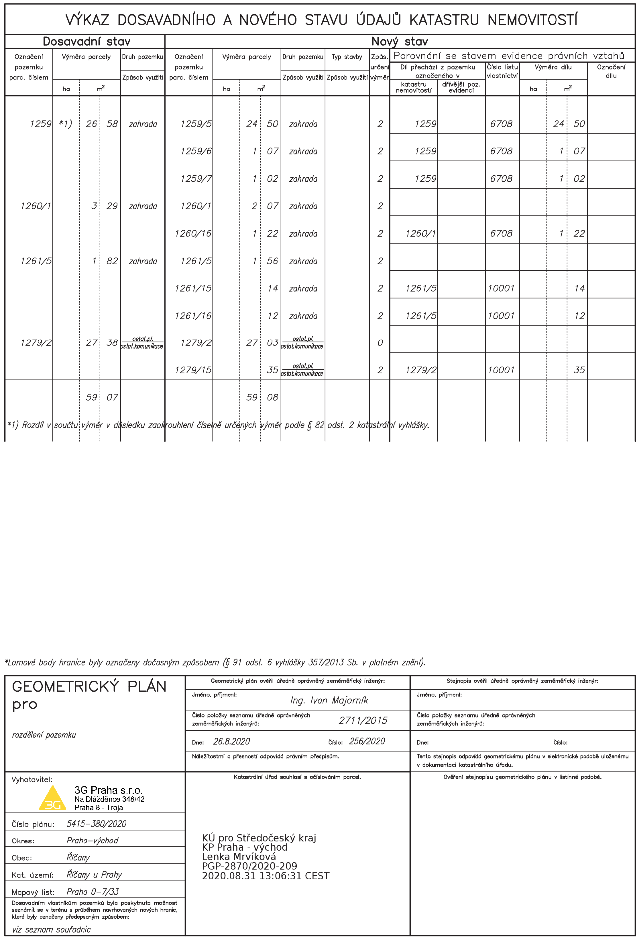

Příloha č. 1: Geometrický plán č. 5415-380/2020

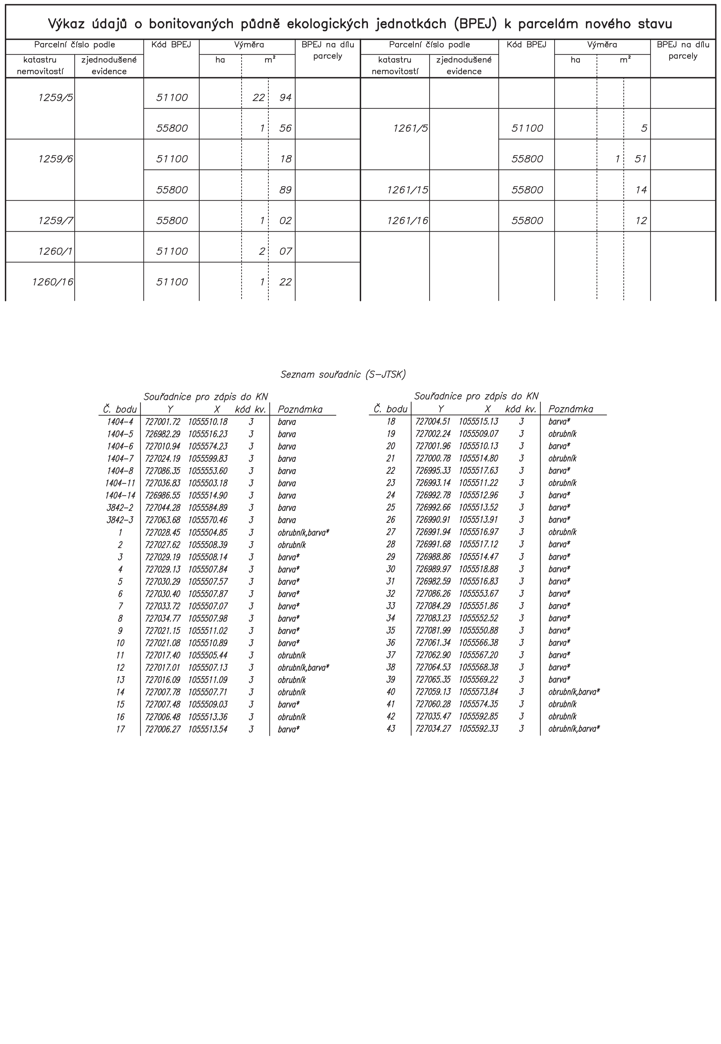

Příloha č. 1: Geometrický plán č. 5415-380/2020

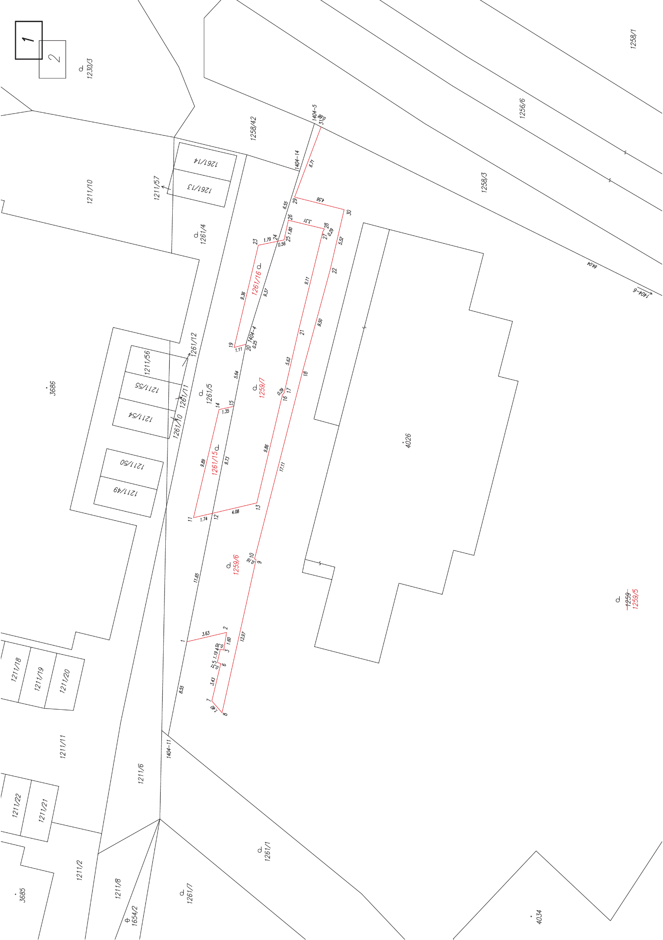

Příloha č. 1: Geometrický plán č. 5415-380/2020

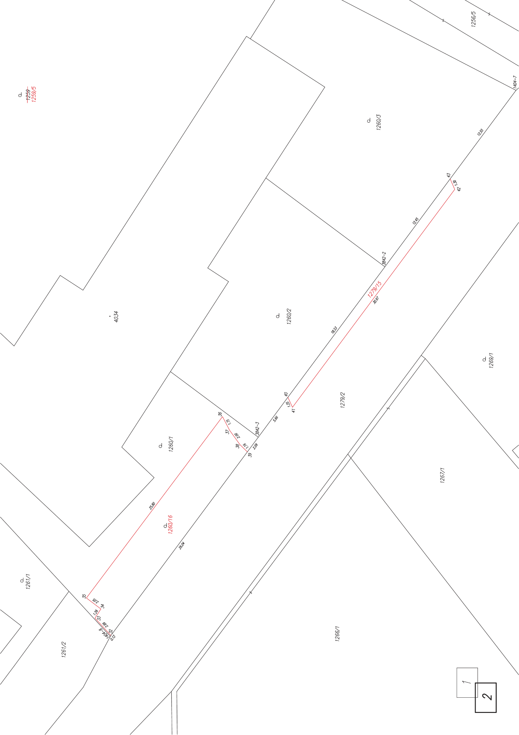

Příloha č. 1: Geometrický plán č. 5415-380/2020

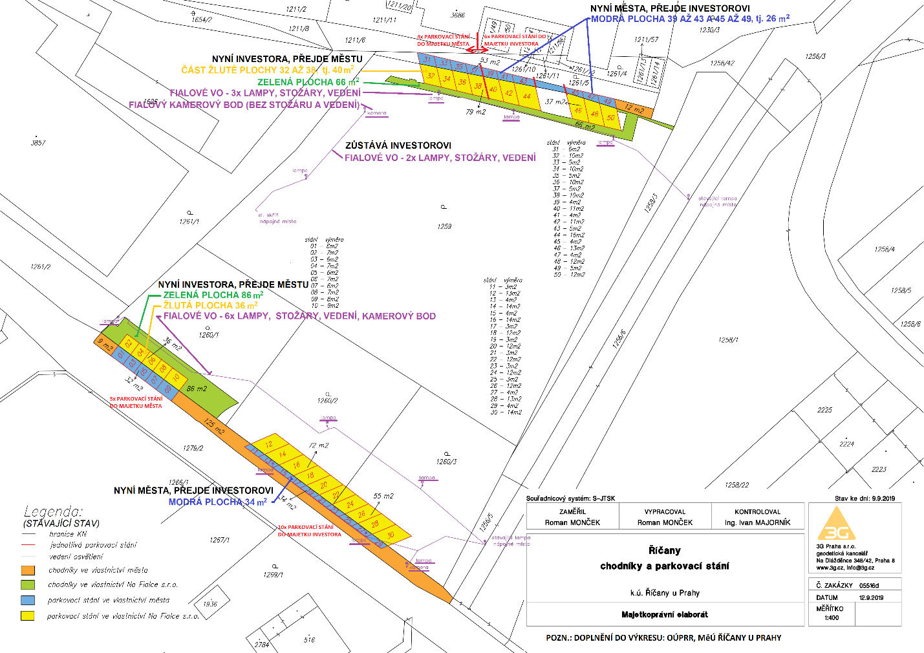

Příloha č. 2: Situační plán se zákresem majetku určeného jako předmět převodu do vlastnictví města a investora

**Provozní řád parkoviště ZŠ s RvJ Magic Hill**

1. Parkoviště se nachází na soukromém pozemku společnosti Na Fialce s.r.o. v ulici Mánesova, obec Říčany. Parkoviště a předmětná parkovací místa jsou vyznačena svislým a vodorovným značením.
2. Provozovatelem Parkoviště je Základní škola Magic Hill s.r.o., IČO 27408876 (dále též jako „Provozovatel“).
3. Uživateli se rozumí řidiči motorových vozidel pohybujících se v prostorách Parkoviště, a tam, kde to z povahy věci vyplývá, také spolujezdci řidiče.
4. Parkoviště je určeno v době hlavní provozní doby Provozovatele, to je ve všední dny školního roku (od 1. září do 30. června) v době mezi 7:00 hod. a 17:30 hod. pro neomezené parkování:

* osobních motorových vozidel rodičů, zákonných zástupců a osob doprovázejících žáky Provozovatele,
* jednorázových návštěvníků Provozovatele,
* osobních motorových vozidel zaměstnanců Provozovatele majících pracovní poměr na základě pracovní smlouvy.

1. V době mimo hlavní provozní dobu Provozovatele, to je v době od 17:30 hod. do 7:00 hod. a dále též o víkendech, státních svátcích a v období státem vyhlášených školních prázdnin je možné parkování veřejnosti v délce max. 3 hodiny.
2. Provozovatel si vyhrazuje právo krátkodobě parkoviště, nebo jeho část, z provozních důvodů či z důvodu zajištění obslužnosti Provozovatele nebo jeho smluvních partnerů uzavřít.
3. Parkování dodávkových (nákladních) vozidel a autobusů není z kapacitních důvodů možné.
4. Parkoviště je ve vlastnictví společnosti Na Fialce s.r.o. a jakýkoliv pohyb na něm je možný pouze v souladu s podmínkami tohoto Provozního řádu parkoviště.
5. V případě neoprávněného užití Parkoviště je Uživatel povinen zaplatit Provozovateli smluvní pokutu ve výši 5.000,- Kč. Provozovatel je oprávněn uplatnit k zajištění svých pohledávek vůči Uživateli zadržovacího práva.
6. Provozovatel si vyhrazuje právo v případě neoprávněného parkování zajistit případně také odtah vozidla na náklady parkujícího.
7. Osoby, které se pohybují v prostorách Parkoviště, jsou zodpovědné za jakoukoliv škodu, kterou svým jednáním způsobí Provozovateli nebo třetím osobám.
8. Parkoviště není hlídané.
9. Provozovatel nenese odpovědnost za ztrátu nebo poškození věcí ponechaných v zaparkovaných vozidlech.

Příloha č. 3: Provozní řád parkoviště ZŠ s RvJ Magic Hill a Provozní řád parkoviště MŠ Magic Hill

**Provozní řád parkoviště MŠ Magic Hill**

1. Parkoviště, respektive parkovací místa, která jsou vyznačena svislým a vodorovným značením s označením místa čísly 39/40, 41/42, 43/44, 45/46, 47/48, 49/50 (dále též jen „Parkoviště“) se nachází na soukromém pozemku společnosti Na Fialce s.r.o. v ulici Na Fialce, obec Říčany.
2. Provozovatelem Parkoviště je Magic Hill mateřská škola s.r.o., IČO 27161102 (dále též jako „Provozovatel“).
3. Uživateli se rozumí řidiči motorových vozidel pohybujících se v prostorách Parkoviště, a tam, kde to z povahy věci vyplývá, také spolujezdci řidiče.
4. Parkoviště je určeno v době hlavní provozní doby Provozovatele, to je ve všední dny v době mezi 7:00 hod. a 17:30 hod. pro neomezené parkování:

* osobních motorových vozidel rodičů, zákonných zástupců a osob doprovázejících žáky Provozovatele,
* jednorázových návštěvníků Provozovatele,
* osobních motorových vozidel zaměstnanců Provozovatele majících pracovní poměr na základě pracovní smlouvy.

1. V době mimo hlavní provozní dobu Provozovatele, to je v době od 17:30 hod. do 7:00 hod., o víkendech, státních svátcích je možné parkování veřejnosti v délce max. 3 hodiny.
2. Provozovatel si vyhrazuje právo krátkodobě parkoviště, nebo jeho část, z provozních důvodů či z důvodu zajištění obslužnosti Provozovatele nebo jeho smluvních partnerů uzavřít.
3. Parkování dodávkových (nákladních) vozidel a autobusů není z kapacitních důvodů možné.
4. Parkoviště je ve vlastnictví společnosti Na Fialce s.r.o. a jakýkoliv pohyb na něm je možný pouze v souladu s podmínkami tohoto Provozního řádu parkoviště.
5. V případě neoprávněného užití Parkoviště je Uživatel povinen zaplatit Provozovateli smluvní pokutu ve výši 5.000,- Kč. Provozovatel je oprávněn uplatnit k zajištění svých pohledávek vůči Uživateli zadržovacího práva.
6. Provozovatel si vyhrazuje právo v případě neoprávněného parkování zajistit případně také odtah vozidla na náklady parkujícího.
7. Osoby, které se pohybují v prostorách Parkoviště, jsou zodpovědné za jakoukoliv škodu, kterou svým jednáním způsobí Provozovateli nebo třetím osobám.
8. Parkoviště není hlídané.
9. Provozovatel nenese odpovědnost za ztrátu nebo poškození věcí ponechaných v zaparkovaných vozidlech.

Příloha č. 3: Provozní řád parkoviště ZŠ s RvJ Magic Hill a Provozní řád parkoviště MŠ Magic Hill